Очистка памятников в Щербинке завершится к началу мая
28.04.2017
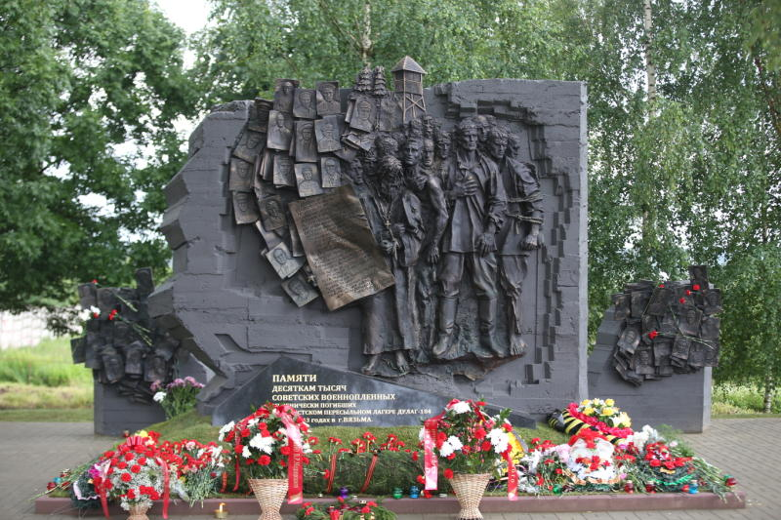

В Щербинке к 1 мая промывают памятники. Фото: архив

Памятники, расположенные на территории городского округа Щербинка, приведут в порядок к 1 мая. Об этом сообщил заместитель начальника управления коммунальным хозяйством местной администрации Алексей Мазур.

Коммунальные службы работают в Остафьеве и у памятника «Погибшим воинам в Великой Отечественной войне 1941—1945 годов» на Театральной площади.

— Стелы вымоют, удалят налет на плиточном покрытии, очистят кафель, покрасят и частично отреставрируют — по необходимости, — рассказал Алексей Мазур.

По его словам, если позволит погода, то участники общегородского субботника 29 апреля прогребут газоны, уберут листву, удалят сухостой и молодую поросль.

Адрес страницы: http://tinao.mos.ru/presscenter/news/detail/5770952.html
Префектура Троицкого и Новомосковского административных округов города Москвы

